BUSCA AQUESTS JUGADORS DE LA CHAMPIONS LEAGUE
MILLORS JUGADORS DE LA CHAMPION LEAGUE 20-21
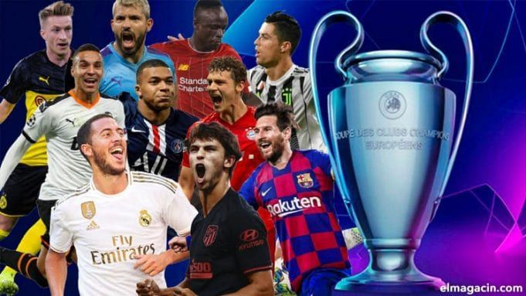
NOM | FOTO | EQUIP
NEYMAR
KYLIAN MBAPPE
OLIVIER GIROUD
MOISE KEAN
SERGIO RAMOS
KARIM BENZEMA
KEYLOR NAVAS
HAKIM ZIYECH
ANGEL DI MARIA

Realitza aquest joc de mesures:
https://www.thatquiz.org/tq-9/?-j1-l2-mpnv600-ppnv600

